Учитель – логопед Кафарова Юлиана Рафиковна ведомсвенного дошкольного учреждения №1 «Олененок»
Г. Мирный Республика Саха (Якутия)

Тема «Дифференциация с-ш в слогах, словах»
Цель :
- Закрепление знания о звуке -с-
- Закрепление знания о звуке -ш-
- Дифференциация -с-, -ш- в слогах, словах
- Развитие умения выделять первый звук в слове (согласный)
- Звуковой анализ слогов
- Развитие логического мышления
Оборудование:
- Карточки с изображением артикуляции звуков -с- -ш-
- Карточки со слогами типа ас-аш, ос-ош, уш-ус, иш-ис, са-ша, су-шу, сы-ши
- Предметные картинки со звуками ш, с

Ход занятия:
- Воспроизведение звука по описанию (логопед называет признаки звука, а ребенок воспроизводит звук)
- Согласный, свистящий, глухой, твердый.
При его произношении:
- Губы в улыбке,
- Зубы почти сомкнуты,
- Язык упирается в нижние зубы,
- Воздух выходит холодный
Вывод: -с-
- Согласный, шипящий, глухой, твердый, при его произношении:
- Губы округлены,
- Между зубами щель,
- Язык поднят вверх в форме чашечки,
- Воздух выходит теплый,
Вывод: -ш-
- Воспроизведение звуков с опорой на карточки (логопед демонстрирует два вида карточек)
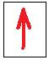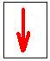
Задание: логопед произносит звуки с, ш вперемежку, а ребенок выкладывает ряд из карточек. Затем просит его воспроизвести звуковой ряд с опорой на полученную цепочку из стрелок.
Звуки: с, с, ш, с, ш, ш, с, ш, ….
Карточки:
(перед выполнением задания логопед закрепляет за каждым звуком направление стрелки – это положение языка во время произношения - при произношении -с-, при произнесении –ш-)
- Развитие умения выделять первый звук в слове.
Задание: послушать слова и поднять соответствующую букву. (Логопед называет слова, ребенок поднимает карточки с, ш аналогично затем производят на картинках)
Слова: шум, сын, стена, волосы, шнурок
Картинки: сом, шинель, шкаф, сапог, сандалии, калоши
- Развитие логического мышления
Работа с кроссвордом.
- Он бывает овощной, грибной (суп)
- Это есть у собаки, сома, мужчины (усы)
- Когда все кричат (шум)
- Любит пить бензин (машина)
- Пальто мехом вверх (шуба)
- Назвать звуки по порядку в отгаданных словах, напечатать их.
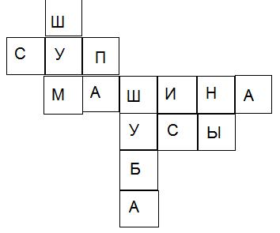
Домашнее задание.
- Изготовить дома карточки для звуков размер 6х6
- Изготовить цветные фишки (черные-желтые) в количестве 20 штук и игровое поле по образцу:
Размер каждой клетки 1х1 см.
- Отработать цепочки слогов:
Ас-аш-аш, са-са-ша
Ус-ус-уш, шу-шу-су
Ес-еш-еш, ше-се-ше
- Придумать и нарисовать по 2 предмета со звуком -с- и -ш-

Анализ занятия:
- Намеченные цели достигнуты и соответствуют теме занятия
- Лексический материал соответствует возрасту и специфике данного заключения.
- Структура занятия соответствует предъявляемым требованиям
- Представленные пособия красочно и эстетично оформлены.
Параллельно с занятиями логопеда воспитатель проводит занятия по лепке по теме: «У медведя во бору грибы, ягоды беру»
Цель:
- Обучение детей различным приемам лепки (скатывание шариков, колбасок)
- Обучение детей передавать сюжет, строить композицию из фигур
- Обучение работать с инструментом при лепке
Оборудование:
- Пластилин,
- Дощечка,
- Лист цветного картона,
- Салфетка

Ход занятия:
Организационный момент
Послушайте отрывок из сказки и назовите ее (воспитатель читает отрывок из сказки «Маша и медведь»)
Вывод: Русская народная сказка «Маша и медведь»

Основная часть.
- Беседа по сказке
- Кто автор? (русская народная сказка)
- Кто главный герой сказки? (Маша)
- Где заблудилась Маша? (В лесу)
- Что она собирала в лесу? (Грибы, ягоды)
- Как вы думаете, в какое время года Маша была в лесу? (Летом)
- Сегодня мы с вами отправляемся в лес
Напомните, что можно еще собирать в лесу (шишки, желуди, орехи)
А куда мы все это положим? (в ведро, в корзину, в кузовок…..)
Ребята, сегодня мы с вами будем лепить из пластилина то, что вы бы могли собрать в лесу.

- Тренировочные упражнения с пластилином.
Воспитатель выставляет панно, где изображены различные виды и варианты элементов, используемые в лепке
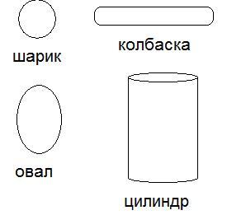
- Самостоятельное выполнение работы
Воспитатель обсуждает с детьми сюжет будущей работы. Выясняет, какие детали и какого цвета необходимо изготовить для данного сюжета. Обсуждают, какой величины будет каждый предмет в работе.
Далее приступают к выполнению работы. В результате на листе цветного картона у каждого ребенка появляется корзина с дарами леса.
Итог занятия.
Анализ выполнения работы.
Анализ воспитателя:
- Выбранная воспитателем тема занятия соответствует программе детского сада.
- Составленные цели были достигнуты
- Соответствует программным требованиям предъявляемой программой Васильевой к данной группе
- Соответствует плану логопеда.

